nota de prensa

Jueves, 23/ 11/2017

PROCESIÓN DE COVADONGA, DE GENARO PÉREZ VILLAAMIL, NUEVA OBRA INVITADA DEL MUSEO DE BELLAS ARTES DE ASTURIAS

El lienzo enriquecerá durante los próximos cuatro meses el selecto núcleo del período romántico que el Museo exhibe en sus salas dedicadas a la pintura española del siglo XIX

OBRA: Procesión de Covadonga, 1851, de Genaro Pérez Villaamil (óleo sobre lienzo, 131 x 181 cm), COLECCIONES REALES. PATRIMONIO NACIONAL. Palacio Real de Madrid
FECHAS: 23 de noviembre de 2017 - 18 de marzo de 2018
LUGAR: Museo de Bellas Artes de Asturias | Palacio de Velarde (sala 5, 2ª planta)

Desde esta tarde y hasta el próximo 18 de marzo, el Museo de Bellas Artes de Asturias exhibirá en su sala 5 (segunda planta del Palacio de Velarde) un nuevo cuadro del pintor gallego asentado en Madrid Genaro Pérez Villaamil. Se trata del lienzo titulado Procesión de Covadonga, ejecutado por el artista en 1851 y que llega a la pinacoteca asturiana procedente de las Colecciones Reales de Patrimonio Nacional, desde su habitual ubicación en el Palacio Real de Madrid.
Genaro Pérez Villaamil y Duguet (El Ferrol, 1807-Madrid, 1854) es el autor más representativo e influyente del romanticismo pictórico en España, que generalizó tras su contacto con David Roberts en 1833. Su fama creció a partir de la publicación del libro España artística y monumental (1842-1850), editado durante su exilio en París y que incluía un notable conjunto de litografías. A partir de 1845 se hizo cargo de la Cátedra de Paisaje de la Real Academia de Bellas Artes de Madrid y continuó cultivando una trayectoria repleta de viajes y exposiciones nacionales e internacionales.
Villaamil, según destaca Javier Barón, se interesó en las vistas de sitios históricos de la geografía española, que llegó a insertar en su magnífico Díptico de vistas monumentales de ciudades españolas (1835-1839), recientemente adquirido y expuesto por el Museo del Prado.
La Obra Invitada aborda el tema del Santuario de Covadonga, lugar que conmocionó al pintor durante sendas visitas (1846 y 1850), siendo previamente objeto de algunos dibujos. El asunto, impregnado por el significado histórico del lugar que el autor asocia a la Reconquista y la historia de la Monarquía española, hizo que esta pintura se incluyese en una serie ejecutada para la reina Isabel II. Así, en la obra se realza, a juicio de Javier Barón, la grandiosidad del escenario de la naturaleza y la relevancia de las arquitecturas allí erigidas. Hasta se representa el gran zócalo ideado en el último tramo del siglo XVIII por Ventura Rodríguez como base para su frustrado proyecto de la Basílica.
Procesión de Covadonga muestra a numerosas figuras desplegadas en un exagerado y monumentalizado marco natural que participan de la procesión y misa de campaña del 8 de septiembre, que Pérez Villaamil pudo contemplar personalmente esa jornada del año 1850. De este modo y a partir de varios apuntes tomados al natural, en el verano del año siguiente concluye el lienzo en su estudio de Madrid.
La pintura refleja las influencias del trabajo de D. Roberts, que Villaamil conoció de primera mano, y es palpable en las veladuras de color, y también de la otra gran figura del Romanticismo inglés, Joseph Mallord William Turner, evidenciada, tal y como señala Barón, en la plasmación de la energía de la naturaleza así como en la representación de las abruptas pendientes de los montes y en las arquitecturas fabuladas.
Este cuadro es la decimotercera pieza que llega al Museo de Bellas Artes desde que en octubre de 2013 se pusiese en marcha el Programa La Obra Invitada, concebido con el objetivo de exponer en el Museo, durante un periodo aproximado de tres meses, destacadas obras procedentes de coleccionistas particulares o de otras instituciones nacionales e internacionales que contribuyan a reforzar el discurso de la colección permanente, bien porque posibiliten cubrir lagunas que en ella puedan detectarse o bien, como sucede en este caso, porque permitan profundizar en aspectos ya contemplados por la colección. Genaro Pérez Villaamil está representado en el Bellas Artes de Asturias a través de un nutrido conjunto de piezas, especialmente importante en el caso de la obra sobre papel. Así, se conservan veintisiete dibujos, tres estampas y dos importantes pinturas: San Juan de Amandi (c. 1846) y La cueva de Covadonga (1850), ambas expuestas en la misma sala 5, donde se colgará La Obra Invitada. Además, dos piezas sobre papel debidos al artista se pueden ver en el gabinete de dibujo localizado en la sala 10.
Por otra parte, en un futuro próximo y gracias a la generosa donación de Plácido Arango Arias, otro destacado óleo titulado Procesión ante la Catedral de Oviedo mejorará la representación del artista en el Museo.
En torno a ella se ha organizado también en el Museo de Bellas Artes de Asturias un intenso programa de actividades que engloba desde visitas guiadas y talleres para familias a una conferencia que permitirá contextualizarla dentro de la producción de su época.

Más información:
Díptico de La Obra invitada
www.museobbaa.com

Actividades programadas en torno a La Obra invitada:
Jueves 30 de noviembre, 19 h: Conferencia Procesión en el santuario de la Virgen de Covadonga, por Genaro Pérez Villaamil, a cargo de Javier Barón, Jefe del Área de Conservación de Pintura del siglo XIX del Museo del Prado
Domingo 3 y 17 de diciembre, Fantoches sobre la Obra Invitada
a las 11.45 h: Taller para familias con niños de 4 a 12 años

Miércoles 20 de diciembre, Diálogos con la obra invitada.
a las 18.30 h: Visitas para público adulto.

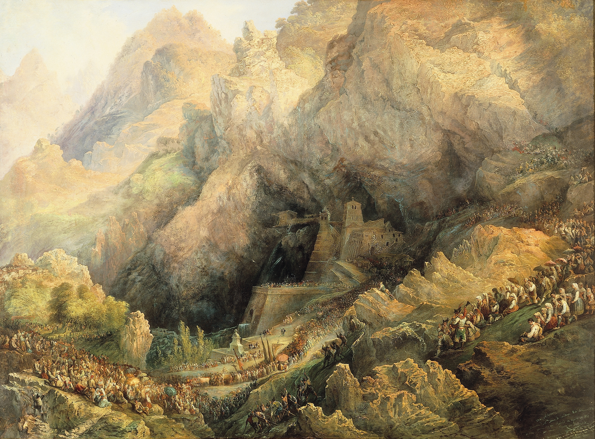
Genaro Pérez Villaamil, Procesión de Covadonga, 1851
Óleo sobre lienzo, 131 x 181 cm
COLECCIONES REALES. PATRIMONIO NACIONAL. Palacio Real de Madrid

